# Лаб: Вложени цикли

Задачи за упражнение в клас и за домашно към курса ["Основи на програмирането" @ СофтУни](https://softuni.bg/courses/programming-basics).

**Тествайте** решенията си в **Judge системата**: [judge.softuni.bg/Contests/Index/2409#0](https://judge.softuni.bg/Contests/Compete/Index/2409#0)

## Часовник

Напишете функция, която отпечатва **часовете в денонощието от 0:0 до 23:59**, всеки на отделен ред. Часовете трябва да се изписват във формат **"{час}:{минути}"**.

### Примерен вход и изход

|  |  |
| --- | --- |
| **Вход** | **Изход** |
| *(няма вход)* | 0:0  0:1  0:2  0:3  0:4  0:5  0:6  0:7  0:8  0:9  0:10  ...  23:50  23:51  23:52  23:53  23:54  23:55  23:56  23:57  23:58  23:59 |

### Насоки

1. Създайте 2 вложени for-цикъла, с които да итерирате през всяка една минута и час от денонощието:

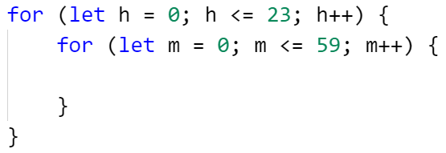

1. Отпечатайте резултата:

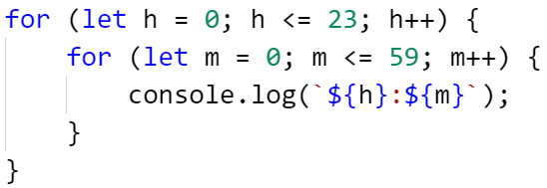

## Таблица за умножение

Отпечатайте на конзолата таблицата за умножение за числата от 1 до 10 във формат:   
**"{първи множител} * {втори множител} = {резултат}"**.

### Примерен вход и изход

|  |  |
| --- | --- |
| **Вход** | **Изход** |
| *(няма вход)* | 1 * 1 = 1  1 * 2 = 2  1 * 3 = 3  1 * 4 = 4  1 * 5 = 5  1 * 6 = 6  1 * 7 = 7  1 * 8 = 8  1 * 9 = 9  1 * 10 = 10  ...  10 * 1 = 10  10 * 2 = 20  10 * 3 = 30  10 * 4 = 40  10 * 5 = 50  10 * 6 = 60  10 * 7 = 70  10 * 8 = 80  10 * 9 = 90  10 * 10 = 100 |

### Насоки

1. Създайте 2 вложени for-цикъла, с които да итерирате всяка възможна стойност на двата множителя от 1 до 10:

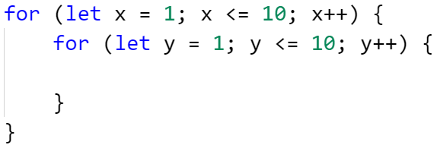

1. Намерете произведението на двата множителя и отпечатайте резултата:

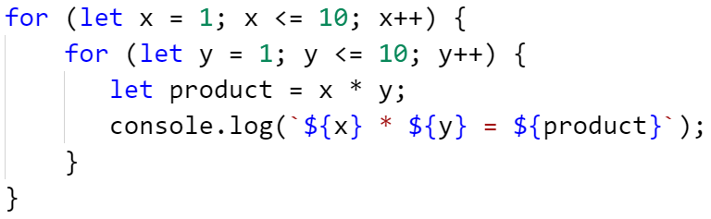

## Комбинации

Напишете функция, която изчислява **колко решения в естествените числа** (включително и нулата) има уравнението:

**x1 + x2 + x3 = n**

**Числото n е цяло число и се въвежда от конзолата.**

### Примерен вход и изход

|  |  |  |  |  |  |  |
| --- | --- | --- | --- | --- | --- | --- |
| **Вход** | **Изход** | **Обяснения** | **Вход** | **Изход** | **Вход** | **Изход** |
| (["25"]) | 351 | Генерираме всички комбинации от 3 числа, като първата е:  0+0+0=0, но понеже не е равна на 25, продължаваме:  0+0+1=1 – също не е 25 и т.н  Стигаме до първата валидна комбинация:  0 + 0 + 25 = 25, увеличаваме броя на валидни комбинации с 1,втората валидна комбинация е:  0 + 1 + 24 = 25  Третата:  0 + 2 + 23 = 25 и т.н  След генериране на всички възможни комбинации, броят на валидните е 351. | (["20"]) | 231 | (["5"]) | 21 |

### Насоки:

1. Създайте 3 вложени for-цикъла, с които да итерирате всяка възможна стойност на едно от 3те числа в уравнението:

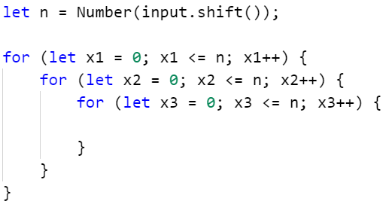

1. Направете проверка в най-вътрешния вложен цикъл за стойностите на x1, x2, x3 във всяка една итерация. За да бъде валидно уравнението техният сбор трябва да е равен на n. Създайте променлива validCombinationsCount, която да пази броя на валидните комбинации и добавяйте към нея всеки път, когато генерирате такава:

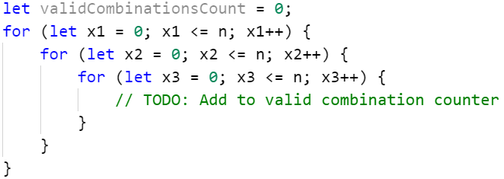

1. Накрая принтирайте броя на валидните комбинации (validCombinationsCount).

## Сума от две числа

Напишете функция, която проверява **всички възможни комбинации от двойка числа** **в интервала от две дадени числа**. На изхода се отпечатва, **коя поред е първата комбинацията,** чийто **сбор от числата** **е равен** на дадено **магическо число**. Ако няма **нито една комбинация** отговаряща на условието се отпечатва **съобщение, че не е намерено**.

### Вход

Функцията получава масив от 3 елемента:

* **Първи** – **начало на интервала** – **цяло число** в интервала **[1...999]**
* **Втори** – **край на интервала** – **цяло число** в интервала **[по-голямо от първото число...1000]**
* **Трети – магическото число – цяло число** в интервала **[1...10000]**

### Изход

На конзолата трябва да се отпечата **един ред,** според резултата:

* При **първата намерена** **комбинация,** чиито **сбор на числата е равен на магическото число:**
  + "Combination N:{пореден номер} ({първото число} + {второ число} = {магическото число})"
* Ако **не е намерена** комбинация отговаряща на условието:
  + "{броят на всички комбинации} combinations - neither equals {магическото число}"

### Примерен вход и изход

|  |  |  |  |  |
| --- | --- | --- | --- | --- |
| **Вход** | **Изход** | **Обяснения** | **Вход** | **Изход** |
| (["1",  "10",  "5"]) | Combination N:4 (1 + 4 = 5) | Всички комбинации от две числа между 1 и 10 са:  1 1, 1 2, 1 3, **1 4**, 1 5, ... 2 1, 2 2, ... 4 9, 4 10, 5 1 ... 10 9, 10 10  Първата комбинация, чиито сбор на числата е равен на магическото число 5 е **четвъртата (1 и 4)** | (["88",  "888",  "1000"]) | Combination N:20025 (112 + 888 = 1000) |
| **Вход** | **Изход** | **Обяснения** | **Вход** | **Изход** |
| (["23",  "24",  "20"]) | 4 combinations - neither equals 20 | Всички комбинации от две числа между 23 и 24 са: 23 23, 23 24, 24 23, 24 24 (общо 4)  Няма двойки числа, чиито сбор е равен на магическото 20 | (["88",  "888",  "2000"]) | 641601 combinations - neither equals 2000 |

## Пътуване

Ани обича да пътува и иска тази година да посети **няколко** различни дестинации. Като си избере дестинация, ще прецени **колко пари ще й трябват**, за да отиде до там и ще започне да **спестява**. Когато е спестила **достатъчно**, ще може да пътува.

Функцията получава масив, като всеки **път ще се четат първо дестинацията и минималния бюджет**, който ще е нужен за пътуването.

След това ще се четат **няколко суми**, които Ани спестява като работи и **когато успее да събере достатъчно за пътуването, ще заминава, като на конзолата трябва да се изпише:**

**"Going to {дестинацията}!"**

Когато е посетила всички дестинации, които иска, **вместо дестинация ще въведе "End"** и програмата ще приключи.

### Примерен вход и изход

|  |  |  |  |
| --- | --- | --- | --- |
| **Вход** | **Изход** | **Вход** | **Изход** |
| (["Greece",  "1000",  "200",  "200",  "300",  "100",  "150",  "240",  "Spain",  "1200",  "300",  "500",  "193",  "423",  "End"]) | Going to Greece!  Going to Spain! | (["France",  "2000",  "300",  "300",  "200",  "400",  "190",  "258",  "360",  "Portugal",  "1450",  "400",  "400",  "200",  "300",  "300",  "Egypt",  "1900",  "1000",  "280",  "300",  "500",  "End"]) | Going to France!  Going to Portugal!  Going to Egypt! |

## Сграда

Напишете функция, която извежда на конзолата номерата на стаите в една сграда (в низходящ ред), като са изпълнени следните условия:

* На **всеки четен етаж има само офиси**
* На **всеки нечетен етаж има само апартаменти**
* Всеки **апартамент** се означава по следния начин : **А**{**номер на етажа**}{**номер на апартамента**}, **номерата на апартаментите започват от 0.**
* Всеки **офис** се означава по следния начин : **О**{**номер на етажа**}{**номер на офиса**}, **номерата на** **офисите** **също започват от 0.**
* **На последният етаж винаги има апартаменти** и те са по-големи от останалите, за това **пред номера им пише 'L', вместо 'А'. Ако има само един етаж, то има само големи апартаменти!**

Функцията получава масив от две **цели числа - броят на етажите и броят на стаите за един етаж.**

### Примерен вход и изход

|  |  |  |  |
| --- | --- | --- | --- |
| **Вход** | **Изход** | **Обяснения** | |
| (["6", "4"]) | L60 L61 L62 L63  A50 A51 A52 A53  O40 O41 O42 O43  A30 A31 A32 A33  O20 O21 O22 O23  A10 A11 A12 A13 | Имаме общо 6 етажа, с по 4 стаи на етаж. Нечетните етажи имат само апартаменти, а четните само офиси. | |
| **Вход** | **Изход** | **Вход** | **Изход** |
| (["9", "5"]) | L90 L91 L92 L93 L94  O80 O81 O82 O83 O84  A70 A71 A72 A73 A74  O60 O61 O62 O63 O64  A50 A51 A52 A53 A54  O40 O41 O42 O43 O44  A30 A31 A32 A33 A34  O20 O21 O22 O23 O24  A10 A11 A12 A13 A14 | (["4", "4"]) | L40 L41 L42 L43  A30 A31 A32 A33  O20 O21 O22 O23  A10 A11 A12 A13 |

# Примерни изпитни задачи

## *Билети за кино

Вашата задача е да **напишете функция**, която да изчислява **процента на билетите за всеки тип от продадените билети**: студентски(**student**), стандартен(**standard**) и детски(**kid**), за всички прожекции. Трябва да изчислите и **колко процента от залата е запълнен**а за **всяка една прожекция.**

### Вход

Входът е поредица от **цели числа** и **текст**:

* На първия ред до получаване на командата "**Finish**" - име на филма – **текст**
* На втори ред – свободните места в салона за всяка прожекция – **цяло число [1 … 100]**
* За всеки филм, се чете по един ред до изчерпване на свободните места в залата или до получаване на командата "**End**":
  + Типа на закупения билет - текст ("**student", "standard", "kid"**)

### Изход

На конзолата трябва да се печатат **следните редове**:

* След всеки филм да се отпечата, колко процента от кино залата е пълна

**"{името на филма} - {процент запълненост на залата}% full."**

* При получаване на командата "Finish" да се отпечатат четири реда:
  + **"Total tickets: {общият брой закупени билети за всички филми}"**
  + **"{процент на студентските билети}% student tickets."**
  + **"{процент на стандартните билети}% standard tickets."**
  + **"{процент на детските билети}% kids tickets."**

### Примерен вход и изход

|  |  |  |
| --- | --- | --- |
| **Вход** | **Изход** | **Обяснения** |
| (["Taxi",  "10",  "standard",  "kid",  "student",  "student",  "standard",  "standard",  "End",  "Scary Movie",  "6",  "student",  "student",  "student",  "student",  "student",  "student",  "Finish"]) | Taxi - 60.00% full.  Scary Movie - 100.00% full.  Total tickets: 12  66.67% student tickets.  25.00% standard tickets.  8.33% kids tickets. | Първи филм – Taxi, местата в залата са 10  Купуват се 3 стандарти, 2 студентски, 1 детски билет и получаваме командата End.  Общо 6 билета от 10 места -> 60% от залата е заета.  Втори филм – Scary Movie, места в залата са 6  Купуват се 6 студентски билета и местата в залата свършват.  Общо 6 билета от 6 места -> 100% от залата е заета.  Получаваме командата Finish  Общо закупените билети за всички филми са 12.  За всички филми са закупени общо:  8 студентски билета. 8 билета от общо 12 е 66.67%  3 стандартни билета. 3 билета от общо 12 е 25%  1 детски билет. 1 билет от общо 12 е 8.33% |
| **Вход** | **Изход** | **Обяснения** |
| (["The Matrix",  "20",  "student",  "standard",  "kid",  "kid",  "student",  "student",  "standard",  "student",  "End",  "The Green Mile",  "17",  "student",  "standard",  "standard",  "student",  "standard",  "student",  "End",  "Amadeus",  "3",  "standard",  "standard",  "standard"  "Finish"]) | The Matrix - 40.00% full.  The Green Mile - 35.29% full.  Amadeus - 100.00% full.  Total tickets: 17  41.18% student tickets.  47.06% standard tickets.  11.76% kids tickets. | Първи филм – The Matrix, местата в залата са 20  Купуват се 2 стандартни, 4 студентски, 2 детски билета и получаваме командата End.  Общо 8 билета от 20 места -> 41.18% от залата е заета  Втори филм - The Green Mile, местата в залата са 17  Купуват се 3 стандартни, 3 студентски билета и получаваме командата End.  Общо 6 билета от 17 места -> 47.06% от залата е заета  Трети филм – Amadeus, местата в залата са 3  Купуват се 3 стандартни билета и местата в залата свършват.  Общо 3 билета от 3 места -> 100% от залата е заета.  Получаваме командата Finish  Общо закупените билети за всички филми са 17.  За всички филми са закупени общо:  7 студентски билета. 7 билета от общо 17 е 41.18%  8 стандартни билета. 8 билета от общо 17 е 47.06%  2 детски билета. 2 билета от общо 17 е 11.76% |

## *Коледен турнир

Напишете програма, която проследява представянето на вашия отбор на благотворителен коледен турнир. Всеки ден получавате **имена на игри** до команда **"Finish"**. Със **спечелването** на всяка една игра печелите по **20лв**. за благотворителност. Трябва да **изчислите колко пари сте спечелили на края на деня**. Ако имате **повече спечелени игри, отколкото загубени** – вие сте победители този ден и **увеличавате** парите от него с **10%**. При **приключване на турнира** ако през повечето дни сте били **победители** печелите турнира и **увеличавате** всичките спечелени пари с **20%**.

**Никога няма да имате равен брой спечелени и загубени игри.**

### Вход

**Първоначално от конзолата се прочита броя дни на турнира – цяло число в интервала [1… 20]**

До получаване на командата **"Finish"** се чете:

* Спорт – **текст**

За всеки спорт се прочита:

* Резултат – **текст с възможности: "win" или "lose"**

### Изход

Накрая се отпечатва един ред:

* Ако сте **спечелили** турнира:

**"You won the tournament! Total raised money: {спечелените пари}"**

* Ако сте **загубили** на турнира:

**"You lost the tournament! Total raised money: {спечелените пари}"**

**Парите да бъдат форматирани до втората цифра след десетичния знак.**

### Примерен вход и изход

|  |  |  |
| --- | --- | --- |
| **Вход** | **Изход** | **Обяснения** |
| (["2",  "volleyball",  "win",  "football",  "lose",  "basketball",  "win",  "Finish",  "golf",  "win",  "tennis",  "win",  "badminton",  "win",  "Finish"]) | You won the tournament! Total raised money: 132.00 | Турнирът е 2 дена.  Първият ден:  Играем волейбол и печелим -> 20лв.  Играем футбол и губим -> 0лв.  Играем баскетбол и печелим -> 20лв.  Получаваме команда Finish и игрите за деня приключват. Спечелените пари 20 + 0 + 20 = 40лв. Имаме повече спечелени игри, отколкото загубени съответно увеличаваме парите от деня с 10% -> 44лв.  Втори ден:  Играем голф и печелим -> 20лв.  Играем тенис и печелим -> 20лв.  Играем бадминтон и печелим -> 20лв.  Получаваме команда Finish и игрите за деня приключват. Спечелените пари 20 + 20 + 20 = 60лв. Имаме само спечелени игри съответно увеличаваме парите от деня с 10% -> 66лв.  Спечелените пари от двата дена: 44 + 66 = 110лв.  Тъй като имаме повече победи, отколкото загуби, печелим турнира и увеличаваме парите с 20% -> 132лв. |
| ([  "3",  "darts",  "lose",  "handball",  "lose",  "judo",  "win",  "Finish",  "snooker",  "lose",  "swimming",  "lose",  "squash",  "lose",  "table tennis",  "win",  "Finish",  "volleyball",  "win",  "basketball",  "win",  "Finish"  ]) | You lost the tournament! Total raised money: 84.00 |  |